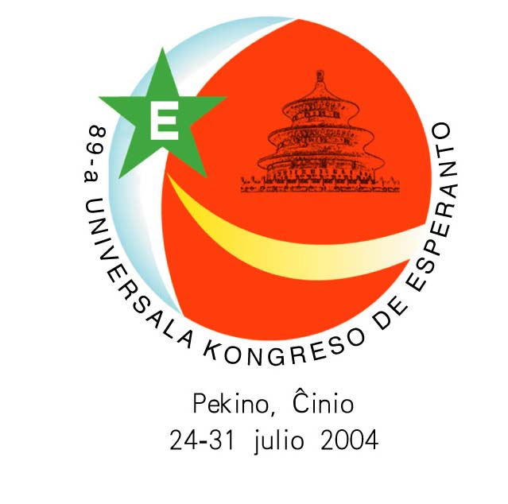
Eterna Beno8⁺
^{Kroma paĝo}
Kuriero de 89a Universala Kongreso de Esperanto via ĉiutaga ĵurnaleto sabato 31a de julio, 2004

Sukcesa Fermo de 89a UK
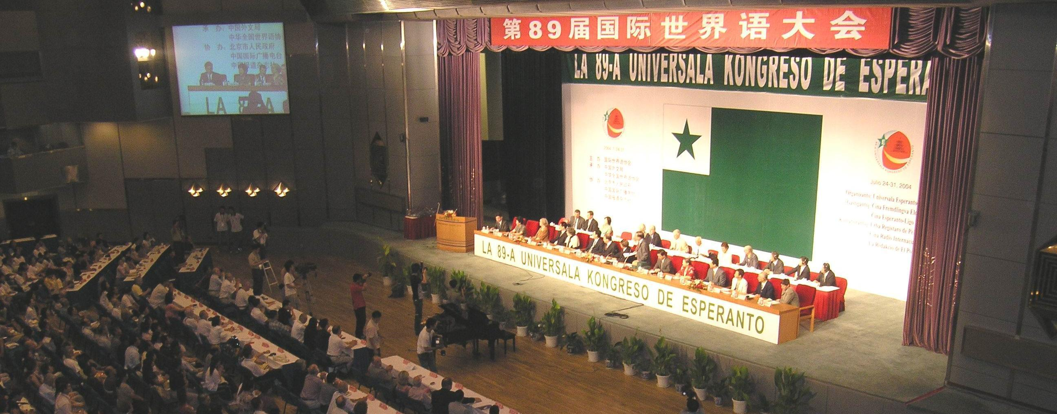
PEKINA DEKLARO

La 89a Universala Kongreso de Esperanto, okazinta en Pekino, Ĉinio, de la 24a ĝis la 31a de julio 2004 kun 2031 partoprenantoj el 51 landoj,

traktinte la temon “Lingva egaleco en internaciaj rilatoj”,

notante, ke la jaro 2004 markas 50 jarojn da oficialaj rilatoj inter UEA kaj Unesko,

memorante, ke rezolucioj de Unesko notis la rezultojn atingitajn per Esperanto sur la kampo de internaciaj intelektaj interŝanĝoj kaj por la proksimigo de la popoloj de la mondo kaj rekonis, ke tiuj rezultoj respondas al la celoj kaj idealoj de Unesko,

notante la “Raporton pri Homa Evoluigo 2004” de la Evoluiga Programo de Unuiĝintaj Nacioj, kiu asertas, ke la libereco de esprimado kaj la uzado de lingvo estas nedisigeblaj,

alte taksante la agadon de la ĉina registaro, kiu, cele al pli justa kaj diverseca aliro al internacia interkompreniĝo, subtenas la instruadon kaj utiligon de Esperanto, konforme al la spirito de la rezolucioj de Unesko,

DEKLARAS

ke demokratia kaj egalrajta komunikado en internaciaj rilatoj estas esenca por internacia interkompreno kaj paca kunlaboro surbaze de egalaj lingvaj rilatoj,

ke estas bezonata nova internacia lingva ordo, kiu garantiu egalecon, diversecon kaj demokration en lingvaj aferoj kaj efikan komunikadon inter nacioj kaj aliaj homgrupoj lingve malsamaj, ĉar en la nuna monda lingva situacio, kun kreskanta superrego de iuj lingvoj super aliaj, ne eblas realigi tiujn principojn,

ke neŭtrala komuna lingvo estu kerna elemento en tiu ordo, por atingi unuecon en diverseco inter la diversaj lingvoj kaj kulturoj je internacia nivelo,

ke sekve la internacia lingvo Esperanto, pruvinte dum pli ol cent jaroj sian utilecon kaj praktikecon, meritas seriozan konsideron fare de internaciaj organizoj, ties membro-ŝtatoj kaj ĉiuj personoj kaj organizaĵoj de bona volo, kiuj respektas kaj deziras pacon kaj pacan kompreniĝon en egaleca etoso en nia hodiaŭa mondo,

ke por krei novan internacian lingvan ordon, kiu kontribuos al internacia kompreno kaj mondpaco, necesas forte subteni la enkondukadon de Esperanto en lernejojn, konforme al la spirito de la Unesko-rezolucioj, ĉar tio faciligas lingvolernadon ĝenerale kaj antaŭenigas internaciecan aliron al la mondo.

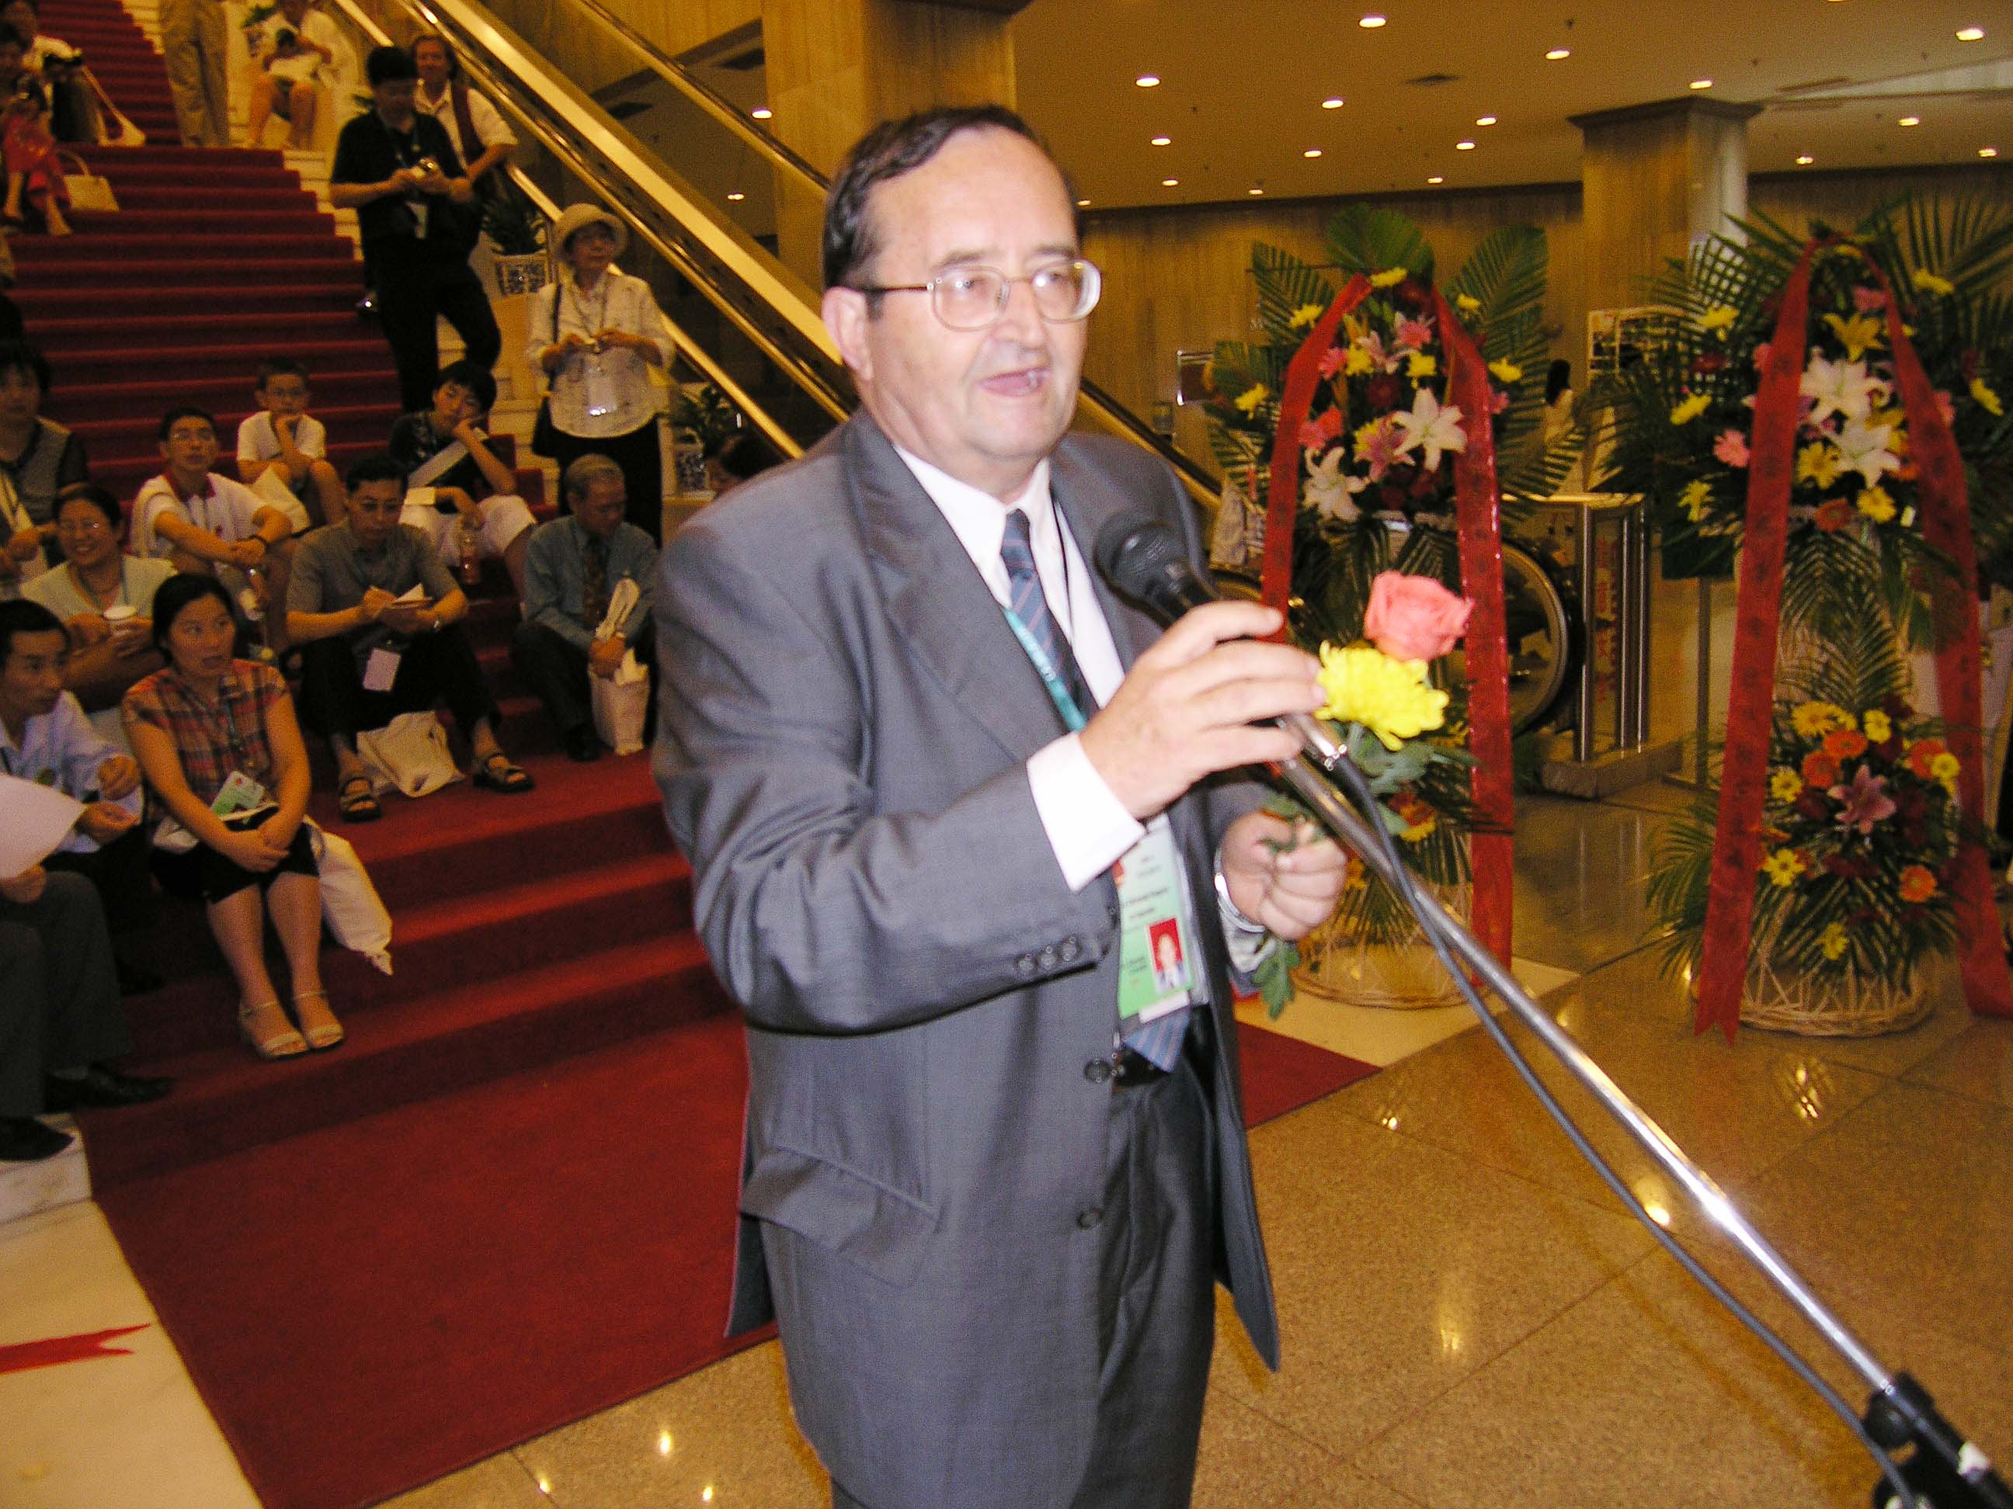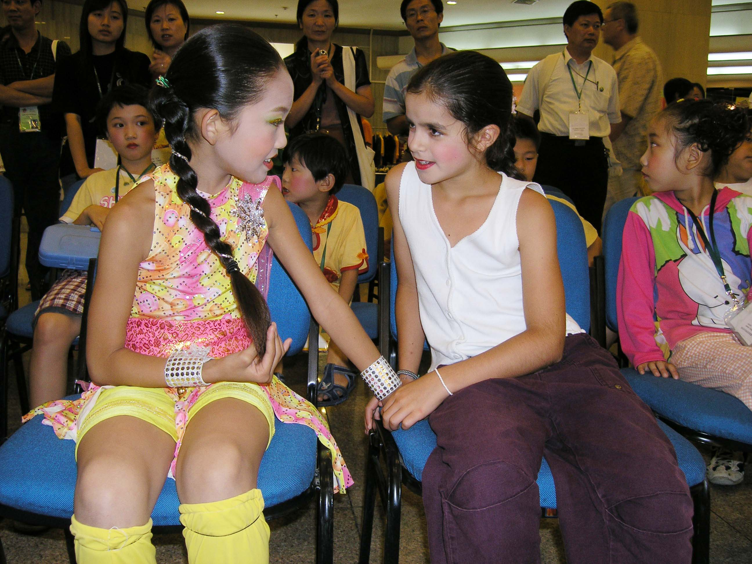
Infanoj kantas kaj dancas por la 89-a UK Posttagmeze de la 29-a de julio kongresanetoj de la infanvartejo Song Qingling prezentis programerojn por la 89-a UK. UEA-prezidanto Renato Corsetti faris alparolon al la infanoj.

Mia-imprese la UK
DENOVE EN MIA UK-“BAPTEJO”
Ŝajne ne trapasis tiom da tempo post la feliĉa, sukcesa mia vojaĝo por la 71-a UK en la jaro 1986, ĉar nun mia koro denove batas samforte kaj estas plenplena de sama ĝojo, kiel antaŭ 18 jaroj.
Tiam la 1-an fojon mi vojaĝis por ĉeesti la UK; la gastigantan landon – Ĉinion – mi kunligis kun la fabeloj de mia infaneco, kun la lecionoj de geografio en la lernejo, kun libroj kaj filmoj pri la ĉina luktarto. Nun mi vojaĝis ne simple por denove partopreni UK tie ĉi, sed ankaŭ por renkontiĝi kun malnovaj geamikoj kaj trovi novajn.
Neniam mi povus forgesi, ke mia universalkongresa “bapto” okazis tiam, antaŭ 18j., kaj tie ĉi – en Pekino. Ĝi estis en plenamika rondo kaj mirinda etoso.Tiam mi ricevis ankaŭ la plej karesan, plej ĉarman alnomon de la ĉeestantoj – “la ridema knabino”. Feliĉe, la rideton mi ne perdis dum la jaroj kaj ĝi, kiel mia “identigilo” ĉiutage plimultigas la rondon de mia amikaro. La varma amika etoso plenigas niajn kongresajn kontaktojn kaj kolorigas niajn kongresajn tagojn. Komparante la nunan 89-an kun la antaŭa 71-a UK mi konstatas, ke la amikeco kaj la bonkoreco ankoraŭ plialtiĝis kaj plifortiĝis. Ni gardu ĉiam nian UK-an amikan rondon!
Antoaneta Nikolaeva, KN 0552/89-a UK, Pekino, 2004
ANI, la “ridema knabino”, KN 2190/71-a UK, Pekino, 1986

VERDAJ FAJREROJ
Niaj longjara leganto kaj korespondanto de EPĈ Dinko Matković el Kroatio (KN 1147) vizitis nian redaktejon kaj donacis al ni sian libron de aforismoj 333 CERBAJ IMPULSOJ. Jen kvar pensoj kun niaj akompanaj vortoj:
Samideanoj estas feliĉaj homoj, ĉar sufiĉas, ke unu pensu por ĉiuj. Ĉu tio estas kaǔzo, ke ne ĉiu esperantisto estas aktiva?
En la zamenhofa poemo “La vojo” troviĝas la verso: “Eĉ guto malgranda konstante frapante traboras la monton granitan.” Verŝajne tio estis impulso por nefigura aforismo: Eĉ guto malgranda konstante frapante kaǔzas kapdoloron.
Ĉe la poŝtoficejo en la kongresa salono ĉiam estas vigle dum kongresaj tagoj: kongresanoj sendas poŝtaĵojn al ĉiuj partoj de la mondo. Poŝtaĵo laǔ nia volo kaj poŝtaĵo laǔ nia devo.
Kaj la lasta aforismo: Rilate al sukceso de Esperanto ni ne estu nur esperantoj.

Decido de Bahaa Kredo pri Helpa Lingvo
Dum la Nitobe-Simpozio la oficiala pozicio de la ĉefa instanco de la Bahaa Kredo koncerne universalan helpan lingvon estas klarigita jene:
- Neniu bahaano scias kiun lingvon la mondo fine adoptos.
- Bahaanoj subtenas ĉiujn porpacajn movadojn inkluzive de ĉiuj raciaj kandidatoj celantaj principon de universala helpa lingvo: “Ni ne estas protagonistoj de iu ajn specifa lingvo”. “Estas, tamen, nenio en la bahaaj instruoj kio sugestas, ke la angla fariĝos la Internacia Helpa Lingvo”.
- La pozicio de la Bahaa Kredo “ankoraŭ ne intencas agi pri la elekto de Universala Helpa Lingvo, ĉar la cirkonstancoj ĝis nun malkonvenas”, ĉar “tio kaŭzus (por bahaanoj) pli da malfaciloj ol per tio estus solvataj nuntempe”.
La pozicio de Bahaa Esperanto-Ligo kompreneble kongruas kun la ĉi-supraj vortoj, sed tamen, kaj gravege tamen, kial tiom malmultaj bahaanoj scias la jenajn komentojn de “Abdu’l-Bahá: ‘La plej grava servo al la homaro estas establi tiun ĉi internacian helpkomunikilon’ kaj ke li eĉ instigis al bahaanoj kiel individuaj kredantoj (neniam al la ĉefa bahaa instanco kiel institucio) jene: ‘Ĉiu el ni devas studi Esperanton’.”
Do, bv. veni por diskuti la ŝajnajn sed ne realajn kontraŭdirojn kaj por ricevi en Esperanto aŭ en la angla liajn precizajn vortojn por ke vi eventuale interkonsiliĝu kun bahaanoj en via propra lando en via patrina lingvo pri tiu ĉi plej elstara el ĉiuj bahaaj principoj survoje al la realigado de la monda paco. “La realiĝo de universala lingvo estos la plej bela atingo de la epoko”. “La plej granda el ĉiuj porunuecaj rimedoj por la popoloj de la mondo estas interkompreniĝo en skribo kaj parolo.” Bahá’ulláh.

